Studentská konference 2022/2023
Skateboarding

Obsah
1 Úvod 5
2 Co to je skateboarding 5
3 Vznik 5
4 Skateboard 6
4.1 Druhy skatů 7
4.2 Části skatu 8
5 Boty na skate 11
6 Jezdci 14
6.1 Maxim Habanec 14
6.2 Martin Pek 14
6.3 David Luu 14
6.4 Tomáš Stejskal 14
7 Go skateboarding day 15
8 Skatové značky 15
9 Závody 16
9.1 Kategorie 16
9.2 Průběh závodů 16
9.3 Nejznámější závody v ČR 16
10 Kde se dá jezdit 18
10.1 Skatepark 18
10.2 Plaza 19
10.3 Skatespot 20
11 Slang 20
12 Triky 20
13 názvy překážek (základní) 21
13.1 Rail 21
13.2 Bang 21
13.3 Radius 21
13.4 Bedny a lavičky 21
14 Zdroje 25

Seznam obrázků:
Obrázek 1: Surf Shop 5
Obrázek 2: Skateboard 6
Obrázek 3: Pennyboard 7
Obrázek 4: Longboard 7
Obrázek 5: Griptape 8
Obrázek 6: Deska 9
Obrázek 7: Trucky 9
Obrázek 8: Kolečka 10
Obrázek 9: Hardware 10
Obrázek 10: Cupsole podrážka 12
Obrázek 11: Vulkanizovaná podrážka 12
Obrázek 12: Vafle podrážka 13
Obrázek 13: Red Bull Feel The Wheel 17
Obráek 14: Mystic SK8 Cup 17
Obrázek 15: Skatepark Řeporyje 18
Obrázek 16: Skateplaza Letná 19
Obrázek 17: Skatespot v podchodu na Vltavské 20
Obrázek 18: Rail 22
Obrázek 19: Bang 22
Obrázek 20: Radius 23
Obrázek 21: Lavička 23
Obrázek 22: Bedna 24

Úvod
V úvodu si řekneme proč jsem si vybral toto téma.
Skateboarding jsem si vybral, protože v minulosti jsem se tomu věnoval, dělal jsem to rád a dlouho, takže mám i ohledně toho hodně zkušeností.

Co to je skateboarding
Je to sport, který je od roku 2020 součástí letních olympijských her. V mediálním světě je často považován za extrémní. Používá se při něm skateboard, což je dřevěná deska přimontovaná ke kolečkům. V Česku je už v dnešní době skateboarding poměrně rozvinutý a známý, ale v minulosti tomu tak ještě nebylo. Člověk, který jezdí na skatu se nazývá skater nebo slangově skejťák nebo rider.

Vznik
Uvádí se, že skateboarding vznikl přibližně okolo 50. let. Není jasné kdo přesně stojí za jeho vznikem, ale víme, že to byly surfaři. A to proto, že když jim nefoukal vítr a nebyly vlny, tak neměli kde surfovat. Tak přišli s nápadem, že přimontují kolečka od bruslí k dřevěné desce a budou jezdit na tom. Začali tomu říkat „sidewalk surfing“ jako chodníkové surfování. Když se tento nový trend dostal do známosti lidí, tak se toho hned chytli. Losangelské a kalifornské surf shopy začaly spolupracovat s chicagskou firmou, která vyráběla kolečkové brusle, aby začala také vyrábět sady koleček na skateboardy. Jako první, kdo s tímto začal byl Bill Richard. Skateboarding začínal být čím dál, tím více populární a pomalu se začínaly vyrábět první skaty jako známe teď. Samozřejmě v té době neměly tak vyspělé technologie na moderní designy a barevné zpracování atd.
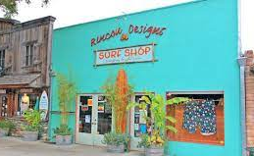
Obrázek 1: Surf Shop

Skateboard
Tuto kapitolu si rozdělíme na 4 podkapitoly a těmi jsou: druhy skatů a části skatu. Dále co by jsme měli o složeném skatu vědět je to, že se mu také říká komplet. Skateboard si můžeme buďto koupit už složený (komplet) a nebo si můžeme koupit všechny části skatu samostatně a skate si složit samy. Hlavní je místo, kde si skate kupujete. Skateboarding není v tomto ohledu úplně levná záležitost. Pokud to se skateboardingem myslíte vážně, tak nejlepší cesta je zajít do jakéhokoliv skateshopu (prodejny skatu) a tam si nechat poradit a vybrat si skate tam. To je samozřejmě ta dražší cesta. Ta levnější je například Sportisimo nebo jakýkoliv jiný sportovní obchod tohoto typu a nebo úplně nejhorší cesta je supermarket. Komplety ze supermarketů a sportovních obchodů vás na 99% odradí od ježdění a to z několika důvodů. Třeba proto, že se vám nebudou tak dobře točit kolečka a to kvůli nekvalitním ložiskům. Nebo proto, že deska nic moc nevydrží. Takže komplet vždy z obchodu, který je specializovaný na skaty.
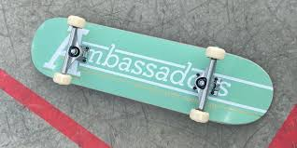
Obrázek 2: Skateboard

Druhy skatů
Máme vlastně tři hlavní druhy skatů: Normální skateboard jaký známe. Dále pennyboard a longboard.
Skateboard jaký známe má dřevěnou desku, gumové kolečka a trucky (spojovací díl desky a koleček) velikosti přiměřené desce. Obě strany má přibližně stejně zahnuté a deska je velmi symetrická.
Druhý typ skatu je takzvaný pennyboard. Ten je mnohem menší než normální skate, mě větší kolečka, oproti normálnímu skatu má plastovou desku a menší a užší trucky. S tímto typem skatu se ani nezávodí. Tím že je malý je lépe přenosný a lepší třeba pro projížďky po městě.
A jako poslední tu máme longboard. Ten je nejdelší a nejširší ze všech. Je velmi dlouhý a má velká kola, ještě větší než pennyboard. Kvůli své velikosti je i těžký, špatně skladný a také přenosný. Ale oproti pennyboardu se na něm závody jezdí. Nejznámější závody na něm jsou downhilly, které spočívají v tom, že se jezdí z vysokých a dlouhých silnic a nejlepší čas vyhrává.
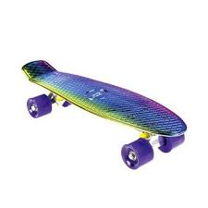
Obrázek 3: Pennyboard
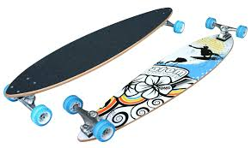
Obrázek 4: Longboard

Části skatu
Abychom si mohli složit skate, potřebujeme 5 hlavních komponentů. První je griptape, pak deska, trucky, kolečka a jako poslední hardware. Po smontování všech těchto komponentů nám vznikne skate. A jako nářadí je důležité takzvané „téčko“.
Griptape by se dal přirovnat ke klasickému šmirglpapíru. Dělá se v mnoha designech a barevných provedeních, dokonce i průhledný. Má obdélníkový tvar a lepí se na horní část desky. Někdo si třeba půlku desky polepí modrým griptapem a druhou půlku desky třeba bílym. Je několik způsobů jak ho nalepit, ale každý to dělá jinak. Hlavně musíme být opatrní, protože je hrozně lepkavý. Po nalepení na desku musíme správně a bezpečně odříznout přečnívající okraje. Při tomto musíme být výjimečně opatrní, protože když nám sklouzne nůž, tak se můžeme pořezat.
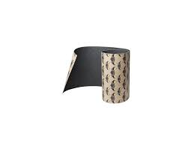
Obrázek 5: Griptape
Další máme desku. Na tu se jak už jsem říkal lepí griptape a ze spodní části se na ni montují trucky. Přidělávají se tam pomocí šroubků, které se většinou dávají k truckům. Deska musí být z kvalitního dřeva aby vydržela nárazy a další zatěžkávající akce. Většina kvalitních desek se dělá z 7 až 9 vrstev kanadského javoru. Vrstvy se pak na sebe nalisují a upraví se tvar a prohnutí desky. Desky se nedělí jenom na velikosti, ale i na prohnutí. Prohnutí jsou3. Největší nebo-li high concave, dále střední nebo-li medium concave a poslední je malé a to je low concave. Prohnutí se neurčuje podle velikosti nohy nebo podle čehokoliv jiného. Jezdci si ho vybírají podle toho, které jim nejlépe sedne.

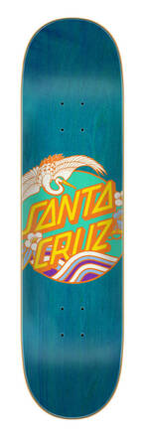
Obrázek 6: Deska
Teďka trucky. Jejich cílem je držet celý komplet pohromadě. Také se vyrábí v různých barevných kombinacích a velikostech. U těch si musíme dát pozor. Velikost trucků na skatu by měla být tak akorát. Neměli by být menší ani větší a to kvůli stabilitě. Trucky potřebujeme dva a to každý na jednu stranu. Proto se většinou prodávají v párech, ale můžeme je najít i po jednou kuse.
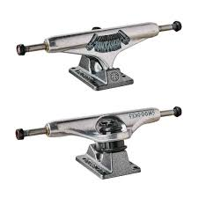
Obrázek 7: Trucky
Další na řadě máme kolečka. Kolečka jsou velmi důležitá část kompletu, u kterých je důležité jaké si vybereme. Vybíráme podle velikosti, tvrdosti a stylu jízdy. Velikost je v milimetrech, tvrdost se určuje v čísle a za ním písmeno (103A) a styl jízdy. Tam se rozhoduje jestli chceme jezdit v úrampě, protože tam jsou nejlepší tlustá kolečka, nebo jestli chceme jezdit na ulicích a ve skateparku. Takže menší kolečka s větší tvrdostí a nebo styl jízdy cruise. To je hlavně a jenom pouhé ježdění třeba na stezkách a nebo jen tak po chodníku. Na to jsou taky jiná kolečka.
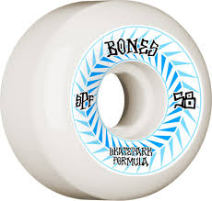
Obrázek 8: Kolečka
A jako poslední tu máme hardware. To je souhrnný název pro všechny šroubky, matky, ložiska a podložky. Je to taky důležitá část skatu, která má asi nejdelší životnost a zároveň je logicky nejlevnější. Jako u všeho předešlého je zde kvalita na místě. Protože si přeci nechceme koupit nové ložiska do koleček, protože staré se nám už netočí a ty nové budou pak úplně stejné jako ty staré. Nejlepší je zajít zase do skateshopu a tam si nějaké vybrat.
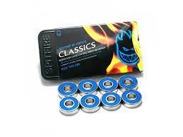
Obrázek 9: Hardware

Boty na skate
Boty na skate je určitě téma, které je dobré zmínit. V některých případech to také není úplně levná záležitost, která dlouho nevydrží, takže se nabízí otázka jestli je potřebuju, nebo musím mít. A odpověď zní ne. Samozřejmě nějaké výhody to má, ale stačí normální normální boty, které ale musí nejlépe splňovat tyto atributy:
- plochá podrážka
- dostatečně měkká vložka
- svrchní materiál nejlépe ze semiše

Podrážka by měla být plochá. Máme 3 druhy podrážek. První je cupsole podrážka. To je typ podrážky, která je po stranách přišitá k botě. Druhá je vulkanizovaná podrážka a ta je k botě defacto zapuštěná. A třetí a zároveň poslední je podrážka, s kterou přišla před pár lety značka Vans a té se říká vafle podrážka. Ta by měla být takový zlatý střed a měly by mít od každého typu něco.
A když už se bavíme o podrážkách, tak je dobré si říci o takzvaných chráničích. To je bonusová vrstva gumy kolem boty a nebo jenom na špičce boty, která by měla zvyšovat životnost boty.
A jako poslední pouze zmíním, že někteří jezdci si už nové boty v některých místech lepí vteřinovým lepidlem, protože už ví na jakých místech se jim bota prodírá nejčastěji, tak tam přidají ještě vrstvu vteřinového lepidla.
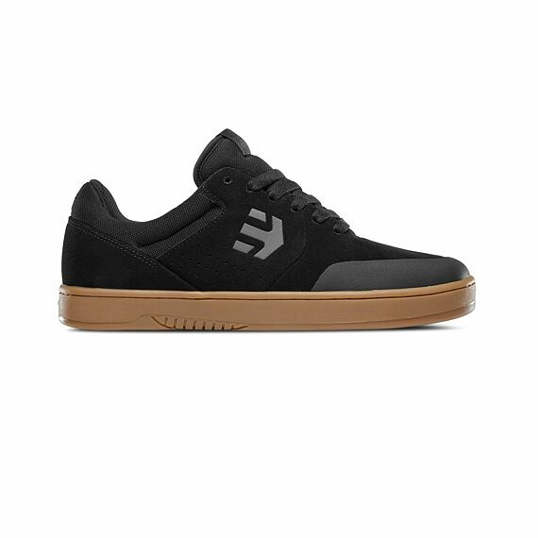
Obrázek 10: Cupsole podrážka
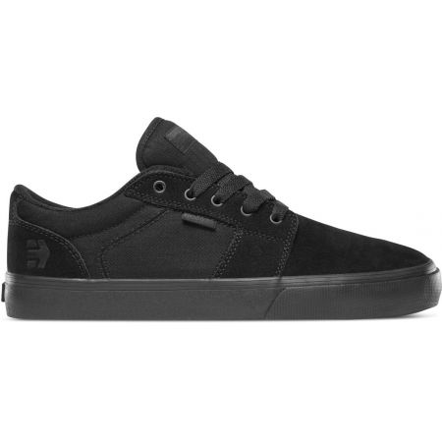
Obrázek 11: Vulkanizovaná podrážka
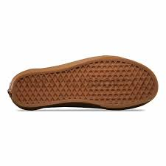
Obrázek 12: Vafle podrážka

Jezdci
Nejznámější jezdci v ČR jsou Maxim Habanec, Martin Pek, David Luu a Tomáš Stejskal.

Maxim Habanec
Maxim Habanec je snad nejznámější jezdec na skateboardu v celé ČR. Je to šestinásobný mistr republiky. Také to je spoluzakladatel firmy Craness, kterou založil a do teď vlastní s jeho kamarádem, také jezdcem, Danem Rahmanem. Tam prodávají skaty, komponenty, oblečení, doplňky a v blogu mají různé skatové akce co se konají, hodnocení skateparků po celé ČR a i zahraničí atd. Dále natočil třídílný film Skate of Mind, ve kterém ještě s jeho kamrády projíždí svět se skatem, jezdí na nejznámějších spotech po celém světě a ukazuje kulturu ostatních zemí. Také se z části věnuje sociálním sítím, především platformám jako je Youtube a Instagram.

Martin Pek
Je mu 33 let. Je jeden z prvních kdo začal s Maxem Habancem propagovat skateboarding v ČR. Také má svojí skateboardovou školu, jak pro mladší tak i pro starší. Také má jako Maxim Habanec, David Luu a Tomáš Stejskal své kolaborace se skatovými deskami.

David Luu
David Luu je rider původem z Mostu. Žije v Praze a je velkým milovníkem módy jak je i vidět na jeho sociálních sítích. Na nákupy jezdí i do zahraničí a dělá z toho videa na Youtube. Také točí skatové videa a další.

Tomáš Stejskal
Tomáš Stejskal přezdívaný „Liška“ je též z těch známějších jezdců v ČR. Jedna z jeho nejznámějších scén je, jak přeskakoval mercedes Jiřího Kájínka. Na sociálních sítích je mezi předešlými třemi jezdci nejméně známý.

Go skateboarding day
Každý rok se 21. června koná Go Skateboarding Day. Jde o skejťáckou akci, na kterou se sjíždí několik jezdců z celé ČR. Na začátku celá skupina skejťáků projíždí Prahou, dále se jede downhill a po cestě se zastavuje na místech kde se jezdí.

Skatové značky
Řekneme si nejznámější výrobce bot na skate a dále jednu značku, která vyrábí nějaký komponent na skate.
Nejznámější výrobce bot na skate je Nike s edicí Sb (skateboarding) a Vans.
Dále zde máme:
- Spitfire (ložiska)
- Jesup (griptape)
- Independent (trucky)
- Bones (kolečka)
- Santa Cruz (desky)
- Socket (šroubky a matky)

Závody
Nejdříve si řekneme kategorie závodů, pak jak probíhají a nakonec nejznámější závody u nás v ČR.

Kategorie
Každý závod má jiné kategorie, ale nejčastější jsou do 9 let, 14 let včetně a od 15 až do 23. Také se kategorie dělí na holky a kluky, ale pokud je malá účast holek, tak se přidají ke klukům.

Průběh závodů
Jako kategorie jsou i průběhy závodů vždy jiné. Záleží jestli se jede MČR nebo něco jiného. To co se jezdí ale skoro vždy je best trick (nejlepší trik). Každý jezdec má třeba 5 pokusů na nejlepší trik a za ten ho pak ohodnotí. To se buďto bere jako samostatný závod nebo se body z best tricku přičítají k ostatnímu skóre. Jinak závody se většinou jezdí tak, že určitý jezdec má určitý čas, ve kterém jezdí a za triky dostává body a nebo se jezdí dvouminutový jam (ježdění), přičemž jezdí dva lidi najednou a na konci dostanou oba hodnocení a více bodů vyhrává. Jinak vždy záleží na závodu, který se jede.

Nejznámější závody v ČR
- MYSTIC SK8 CUP
- GRAND PRIX BEROUN
- ČESKÝ SKATEBOARDOVÝ POHÁR
- MISTROVSTVÍ ČR VE SKATEBOARDINGU (MČR)
- PRAŽSKEJ DÉMON
- RED BULL FEEL THE WHEEL

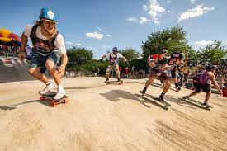
Obrázek 13: Red Bull Feel The Wheel
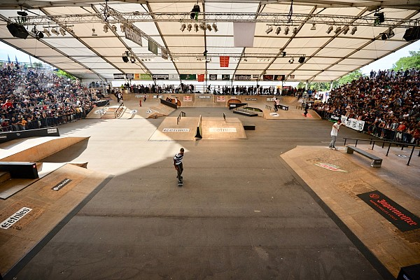
Obráek 14: Mystic SK8 Cup

Kde se dá jezdit

Skatepark
Je to místo postavené a určené k ježdění na skatu, koloběžce, kole a bruslích. Nachází se tam různě překážky, skočky a rampy.
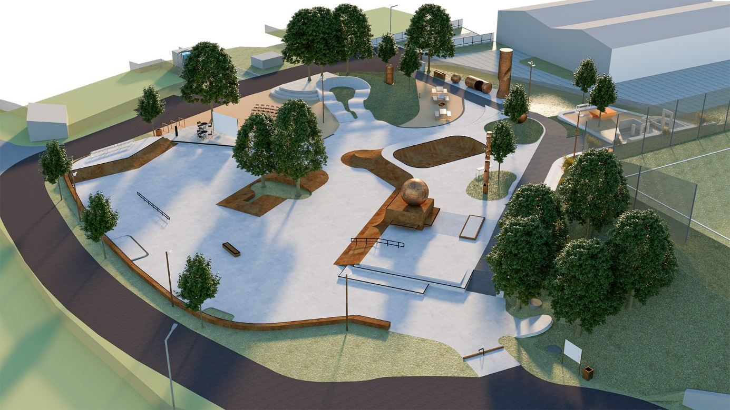
Obrázek 15: Skatepark Řeporyje

Plaza
Plaza, nebo-li skateplaza je buďto typ dražšího skateparku postaveného z betonu takže je kvalitnější než skateparky z železa nebo třeba dřeva. A nebo je to místo kde se jezdí a bylo spontánně vytvořeno. Jako třeba plaza na Letné.
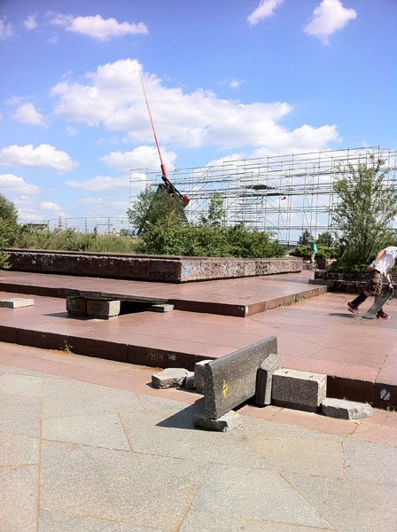
Obrázek 16: Skateplaza Letná

Skatespot
Skatespot je místo kde jsou buďto malé překážky, takže je to ideální místo na naučení nových triků a nebo je to místo kde se dobře jezdí. Místo kde je třeba dobré zábradlí nebo třeba schody.
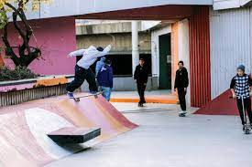
Obrázek 17: Skatespot v podchodu na Vltavské

Slang
Slang ve skateboardingu je důležitý, protože má několik slov, pro které jsou slangové významy ve skateboardingu. Já jsem to rozdělil na 3 hlavní kategorie:
- Názvy triků – zkratky
(kickflip – kino/flip)
- Slova s přesným významem
(slova, která je nezkracují ani nějak neupracují př. shredit – jezdit)
- Přezdívky
(slova která jsou slangová, ale někdo je třeba zdrobňuje nebo je nazývá jinak, třeba svým názvem)

Triky
Triky na skatu jsou hlavní. Je to zábava, je jich hodně a vypadá to dobře. Skate je v tomto úplnou svobodou, protože máte několik způsobů jak můžete daný trik udělat nebo můžete vymyslet nový trik. Jsou neomezené možnosti co dělat a jak to dělat. Jinak triky spočívají hlavně ve výskoku (ollie) a dále se přidávají různé rotace. Dále se dá jezdít po překážkách jako jsou třeba zábradlí nebo bedny a levičky.

názvy překážek (základní)

Rail
Rail nazývaný též jako zábradlí, je jedna z nejčastějších překážek na plazách nebo ve skateparcích. Raily máme 2:
- Kulatý
- Hranatý
Jinak se raily i různě zahýbají do stran a různých úhlů.

Bang
Bang nebo také rovná rampa, po které buďto někam vyjíždíme a nebo ji sjíždíme. Bang může být také v provedení, že je pouze nájezd a na konci nic není a z toho je poté už skočka nebo-li kicker.

Radius
Radius je skoro identický s bangem, ale s tím rozdílem, že radius je prohnutý. Často ho najdeme na stranách úrampy a nebo různě rozpoložený po skateparcích a plazách. Na vrchu každého radiusu je kovová trubka a té se říka koping.

Bedny a lavičky
Bedny a lavičky jsem zařadil do stejného bodu a to proto, že jsou skoro stejné. Jelikož se buďto jezdí nanic a nebo na hranách, tak si jsou podobné. Na stranách beden bývá kov kvůli lepší skluznosti.
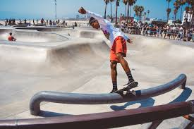
Obrázek 18: Rail
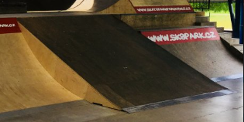
Obrázek 19: Bang
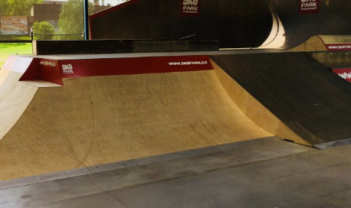
Obrázek 20: Radius
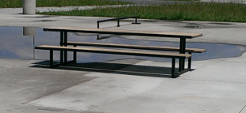
Obrázek 21: Lavička

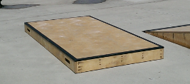
Obrázek 22: Bedna

Zdroje
https://cs.wikipedia.org/wiki/Skateboarding
https://craness.cz/

